**ВНИМАНИЕ! ВНИМАНИЕ!**

**Всем! Всем! Всем!**

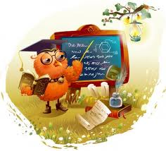

**План предметной недели русского языка**

|  |  |  |  |
| --- | --- | --- | --- |
| Этапы | Мероприятия | Сроки | Ответствен. |
| 1 день | 1.Открытие Недели русского языка. Линейка  2. Объявление о начале недели. Газеты о русском языке, высказывания о русском языке  3.Диктант с учителями-предметниками школы | 17.04 | Сайфуллина Р.Р. |
| 2 день | 1. Интеллектуальная игра «Сильное звено» (3,4 кл.)  2.Занимательная грамматика. Реши ребус и кроссворд | 18.04 | Сайфуллина Р.Р. |
| 3 день | 1.Конкурс «Грамматический бой» конкурс на лучшую тетрадь по русскому языку  (2-8 кл.)  2.Конкурс «Путешествие в страну филологию» (5,6 кл.)  3. Терминологический диктант (5-8 кл) | 19.04 | Сайфуллина Р.Р.  Классные руководители |
| 4 день | 1. Конкурс «Нарисуй пословицу» (5-8 кл.)  2. Викторина «Игра в слова» (1,2 кл.)  3. Конкурс тематических плакатов | 20.04 | Сайфуллина Р.Р.  Классные руководители  Редколлегии класса |
| 5 день | 1. Интеллектуальный ринг «Лексика делового человека» (8 кл.)  2. Торжественное закрытие Недели. Подведение итогов, награждение победителей | 21.04 | Сайфуллина Р.Р. |

**Отчёт о проведении недели русского языка**

С 17 по 21 апреля прошла предметная неделя русского языка.

Был выработан план на каждый день учебной недели, с понедельника по пятницу.

**В понедельник** состоялась общешкольная линейка, на которой узнали о планировании и времени проведения мероприятий. Так же на уроках русского языка проведен Единый Словарный день. Ребята пополнили знания о словарях, их роли в жизни каждого из нас. Учителя-предметники писали диктант.

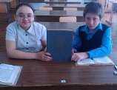 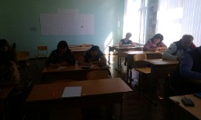

**Во вторник** с учениками 3,4 классов проведена интеллектуальная игра «Самое сильное звено», также решали ребусы и кроссворды.

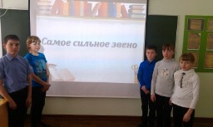 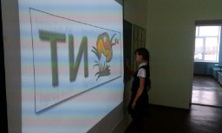

**Среда** внесла элемент волнения в школьную атмосферу – проводится конкурс «Грамматический бой» - конкурс на лучшую тетрадь по русскому языку. Были выявлены «призѐры» данного конкурса.

Учащиеся 7, 8 класса попробовали свои силы в терминологическом диктанте. А для учащихся 5,6 классов проведен конкурс «Путешествие в страну филологию».

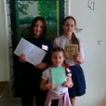 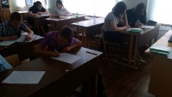

**В четверг** учащиеся приняли участие в конкурсе «Нарисуй пословицу», а с учащимися 1 и 2 класса проведена викторина «Игра в слова».

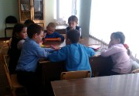 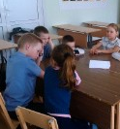 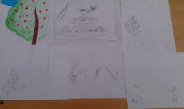

**В пятницу** ученики 8 класса поучаствовали в интеллектуальном ринге «Лексика делового человека».

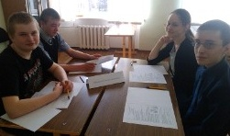

На линейке были подведены итоги.